CHƯƠNG TRÌNH “TÔI YÊU VIỆT NAM” LỒNG GHÉP GIÁO DỤC AN TOÀN GIAO THÔNG VÀO CÁC HOẠT ĐỘNG GIÁO DỤC TRONG TRƯỜNG MẦM NON MỸ THỊNH
Giáo dục an toàn giao thông là vấn đề thiết thực của toàn xã hội nói chung, đối với trẻ em và lứa tuổi mầm non nói riêng. Vì ở lứa tuổi này trẻ dễ tiếp thu và hình thành những nề nếp thói quen tạo cơ sở ban đầu cho việc hình thành nhân cách trẻ sau này, góp phần cho trẻ hiểu biết luật lệ giao thông từ đó trẻ nhận thức được tầm quan trọng của những luật lệ giao thông, giúp trẻ có ý thức về văn minh trật tự khi qua đường.
Thực hiện nhiệm vụ năm học 2024-2025 của PGDĐT thành phố Nam Định, trường mầm non Mỹ Thịnh đã thực hiện chương trình "Tôi yêu Việt nam" lồng ghép “An toàn giao thông” vào các hoạt động giáo dục trong nhà trường. Mục đích tạo sân chơi vui vẻ bổ ích cho các bé, giúp các bé hiểu về kiến thức, kỹ năng khi tham gia giao thông qua đó các bé được giao lưu, học hỏi nâng cao kỹ năng sống giúp các bé mạnh dạn, tự tin trong giao tiếp, rèn luyện tố chất nhanh - mạnh - khéo léo - chủ động - tự tin nhằm nâng cao chất lượng chăm sóc giáo dục trẻ trong trường mầm non.
Nhà trường xác định công tác tuyên truyền, truyền thông về ATGT là một nhiệm vụ rất quan trọng trong việc đảm bảo an toàn cho trẻ. Truyền thông đến đội ngũ giáo viên, nhân viên và cha mẹ trẻ về pháp luật bảo đảm trật tự ATGT và giáo dục ATGT cho trẻ mầm non. Xây dựng kế hoạch và tổ chức các hoạt động truyền thông trong cộng đồng nhằm nâng cao hiệu quả. Tuyên truyền qua các kênh thông tin như: Website trường, Zalo nhóm lớp, góc tuyên truyền, qua các cuộc họp cha mẹ trẻ, trao đổi trực tiếp,… Thực hiện các thông điệp truyền thông của trường: An toàn cho bé - là hạnh phúc của cha mẹ”. ; “Trẻ em phải được đảm bảo an toàn khi ngồi trên mô tô, xe gắn máy, xe đạp điện”; “Đội mũ cho con”; “Đảm bảo an toàn giao thông - trách nhiệm của mỗi người”…
Nhà trường tổ chức hướng dẫn phụ huynh khi đưa con đến trường để xe máy bên ngoài cổng, đúng nơi qui định, để thành hàng, thành lối, tạo cảnh quan về an toàn giao thông, đưa tin, tài liệu, tranh ảnh, phim hoạt hình, hoạt động văn nghệ, vẽ tranh, làm đồ dùng đồ chơi…về giáo dục ATGT.
Nhà trường đã chủ động tập trung các nguồn lực như mua sắm bổ sung thiết bị đồ dùng đồ chơi về PTGT như ô tô, xe máy, biển báo….; Bồi dưỡng đội ngũ giáo viên tập huấn nâng cao nhận thức về pháp luật bảo đảm trật tự ATGT và văn hóa khi tham gia giao thông; nâng cao năng lực về quản lý và tổ chức hoạt động giáo dục ATGT cho trẻ mẫu giáo phù hợp với điều kiện thực tế tại địa phương, xây dựng môi trường bên ngoài lớp học về “An toàn giao thông” cho trẻ được làm quen, trẻ được trải nghiệm thú vị khi làm chú công an hướng dẫn giao thông, làm chú tài xế nhỏ chạy trên đường tuân thủ luật. Khi đi bộ phải đi trên vỉa hè, qua đường phải đi qua vạch mức dành cho người đi bộ, phải đi đúng làn đường, tuân thủ theo đúng tín hiệu đèn giao thông, khi tham gia giao thông phải đội mũ bảo hiểm, biết được một số biển báo giao thông như: Biển báo đường cấm, biển báo cấm xe ô tô, biển báo rẽ trái, rẽ phải, biển báo cấm đi ngược chiều, biển báo dành cho người đi bộ,... Trẻ cũng biết được các khu để xe của bố mẹ khi đưa, đón trẻ tại trường, để cùng bố mẹ thực hiện tốt để đảm bảo an toàn giao thông trước cổng trường
Các nội dung trong chương trình “Tôi yêu Việt Nam” được trường triển khai lồng ghép vào tất cả các chủ đề trong năm học và các hoạt động hàng ngày để dạy trẻ mọi lúc, mọi nơi, trẻ được củng cố kiến thức cũ và cung cấp kiến thức mới. Lồng ghép thực hiện thường xuyên, phát triển và nâng cao nội dung giáo dục chủ đề ATGT. Kế hoạch giáo dục nhóm lớp đảm bảo phù hợp với đặc thù địa phương, bám sát mục tiêu đạt được cuối độ tuổi theo chương trình giáo dục, nâng cao chất lượng và phát triển chủ đề ATGT. Linh hoạt tổ chức lồng ghép giáo dục ATGT vào trong các hoạt động giáo dục trong ngày.
Tại các lớp học đã tổ chức các hoạt động với chủ đề “Bé với an toàn giao thông”.
Đối với trẻ 3-4 tuổi: Cho trẻ làm quen một số phương tiện giao thông quen thuộc qua việc dạy trẻ nhận biết tên gọi, đặc điểm, công dụng của một số phương tiện giao thông quen thuộc như ô tô, xe máy, xe đạp, tàu hỏa, máy bay…, dạy trẻ biết nắm tay người lớn khi đi sang đường, ngồi ngay ngắn trên xe đạp, xe máy, xe ô tô khi được ba, mẹ chở đi.
Đối với trẻ 4-5 tuổi: Củng cố những kiến thức cho trẻ 3-4 tuổi, giáo viên cung cấp thêm kiến thức cho trẻ để trẻ biết kể tên, so sánh, phân nhóm một số phương tiện giao thông. Biết thêm về một số dịch vụ về giao thông như nơi bán vé, bến ô tô, ga tàu, sân bay… Chơi ở nơi an toàn, tránh nơi có nhiều người và xe cộ qua lại, chợ, trạm điện, nơi có vật liệu dễ cháy nổ…Biết cách đi bộ an toàn, an toàn khi đi trên các phương tiện giao thông, biết các tín hiệu đèn giao thông. Đi bộ an toàn, biết những nguy hiểm xảy ra khi không tuân thủ các quy định khi tham gia giao thông. Ngoài ra, giáo viên còn tổ chức cho trẻ tìm hiểu về những chiếc mũ bảo hiểm, tổ chức giờ Âm nhạc đa văn hóa với chủ đề Bé với An toàn giao thông.
Đối với trẻ 5-6 tuổi, ngoài việc củng cố những kiến thức đã biết các cô sẽ dạy trẻ hiểu biết nhiều hơn, làm quen một số biển báo hiệu giao thông đường bộ như: biển báo cấm, biển báo nguy hiểm, biển hiệu lệnh, biển chỉ dẫn. Nơi qua đường an toàn là nơi có vạch kẻ đường, cầu vượt hoặc hầm qua đường dành cho người đi bộ. Dạy trẻ cách đội mũ bảo hiểm đúng, những nguy hiểm có thể xảy ra khi không tuân thủ các quy định về tham gia giao thông trên đường. Dạy cho trẻ cách thực hành khi đi qua ngã tư đường phố.
Một số hình ảnh hưởng ứng chương trình “Tôi yêu Việt Nam” tại trường mầm non Mỹ Thịnh, xã Mỹ Lộc, thành phố Nam Định
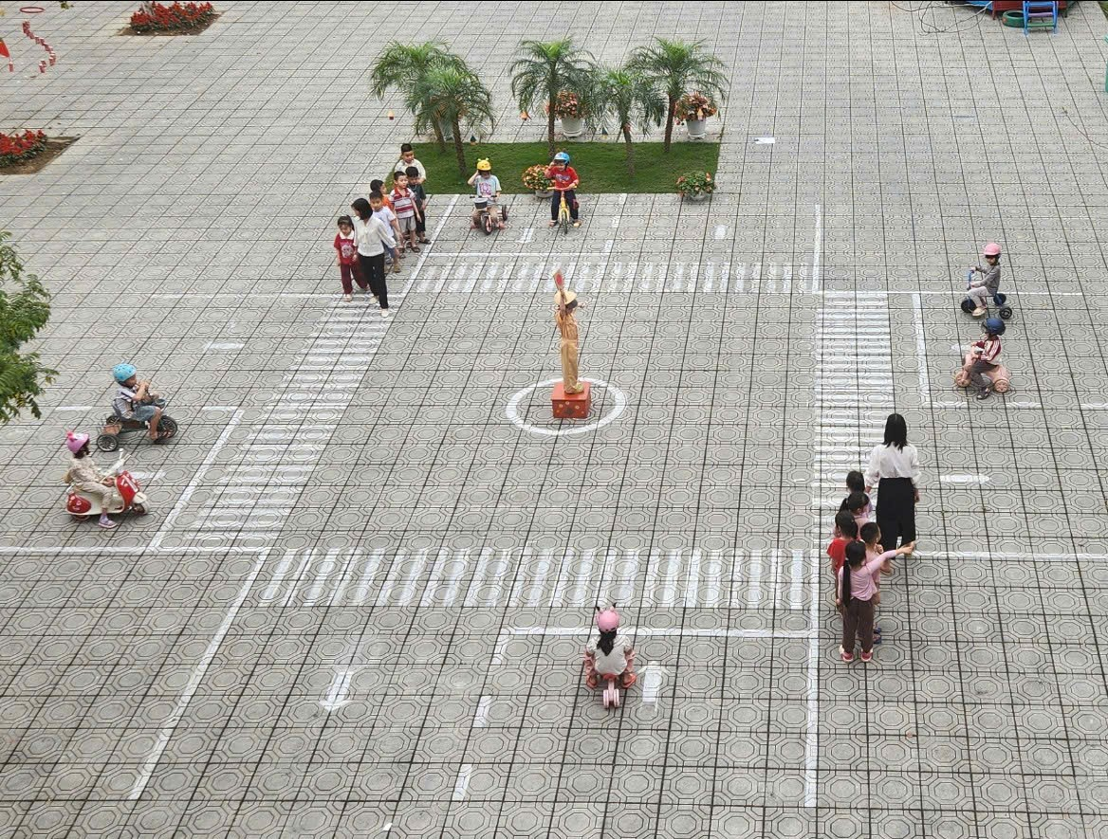
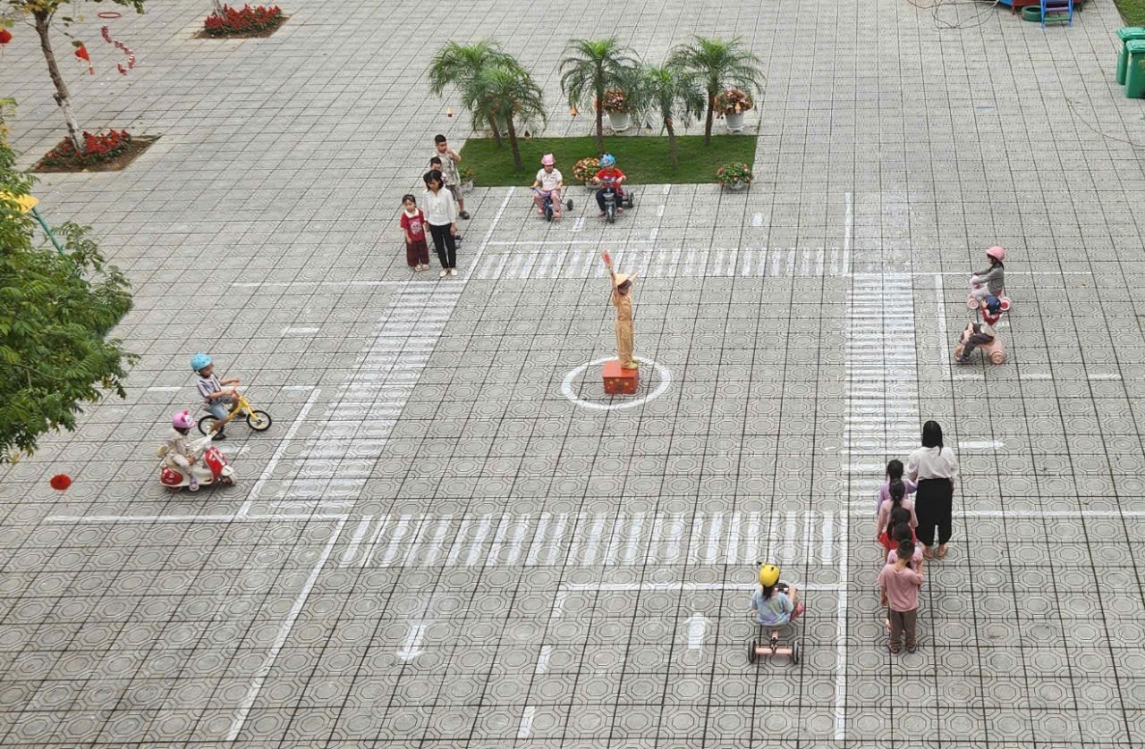
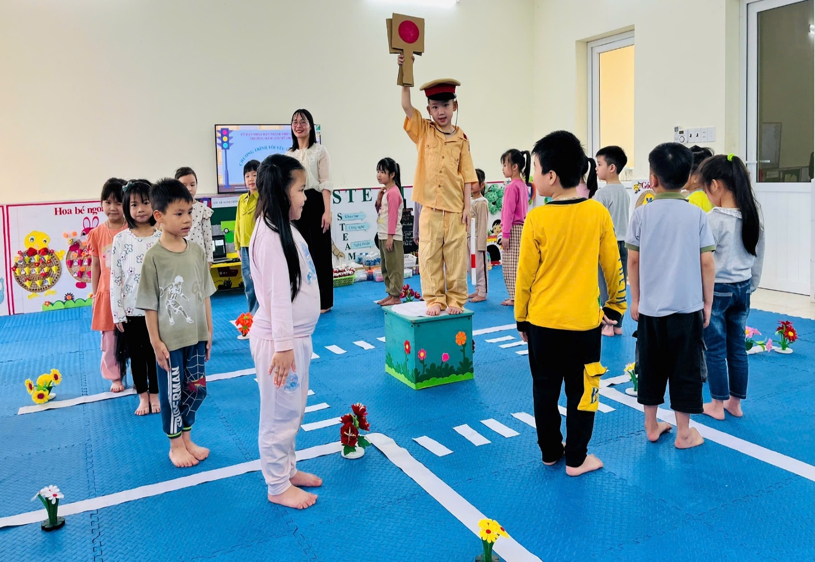
Hình ảnh trẻ chơi trò chơi
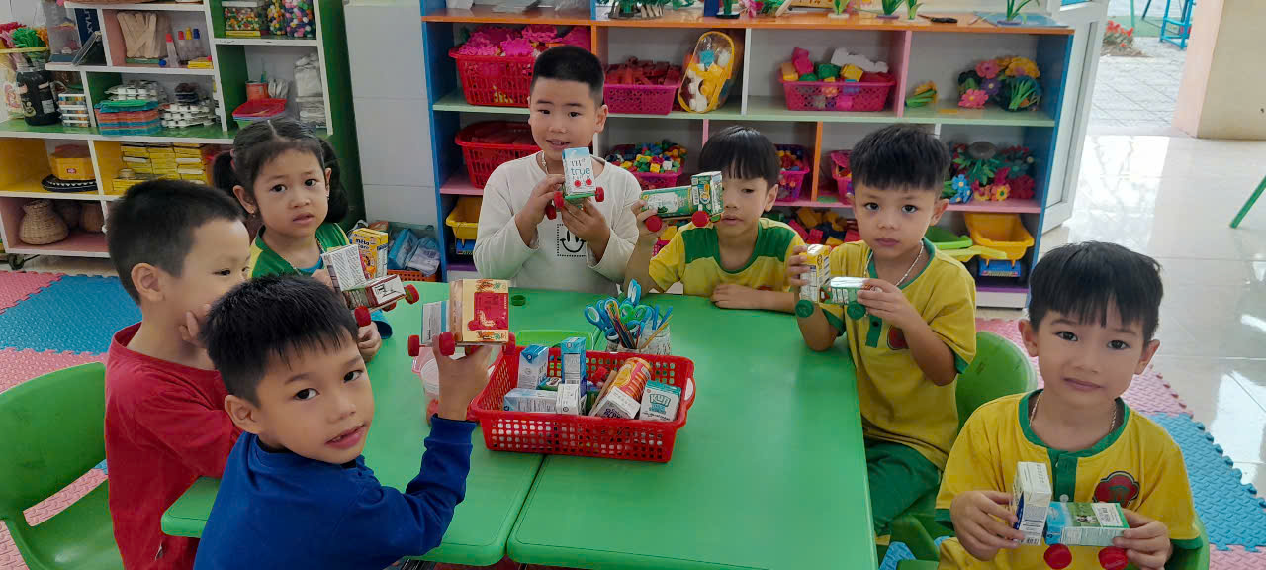
Hình ảnh trẻ làm ô tô
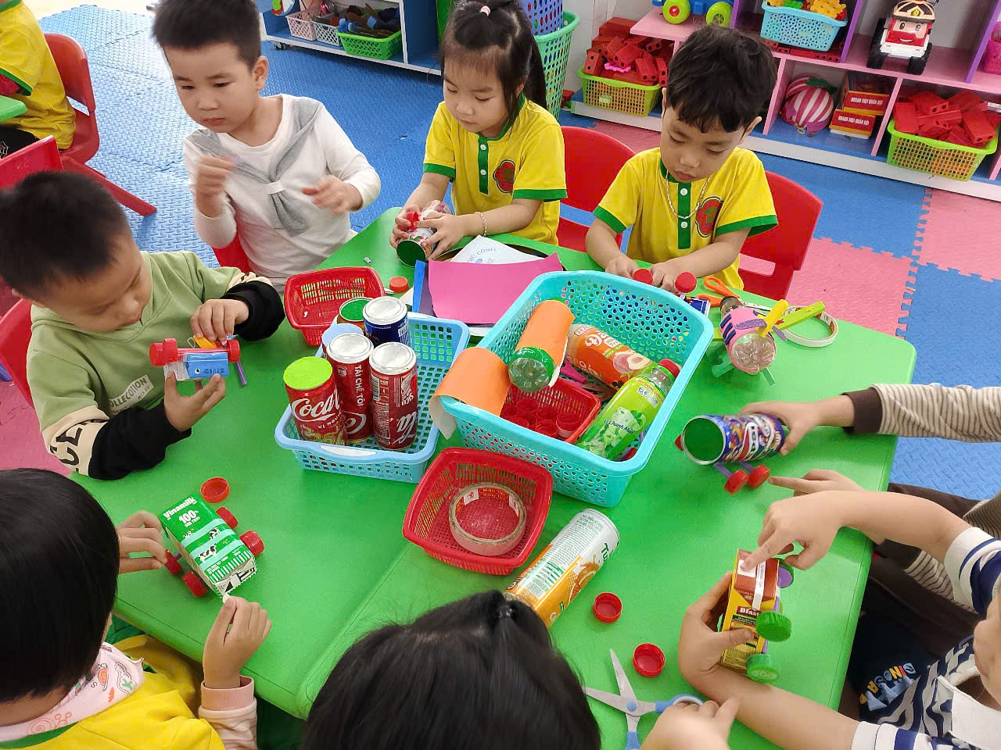
Hình ảnh trẻ làm ô tô
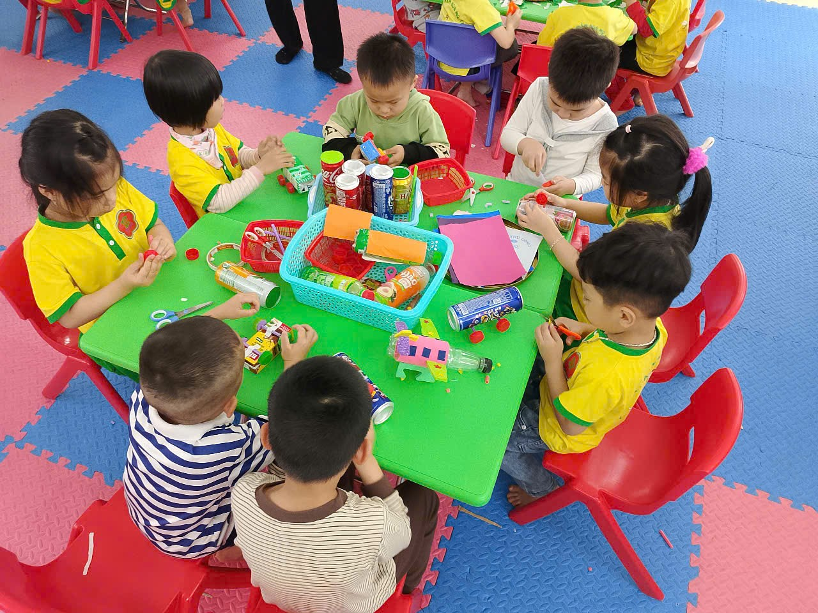

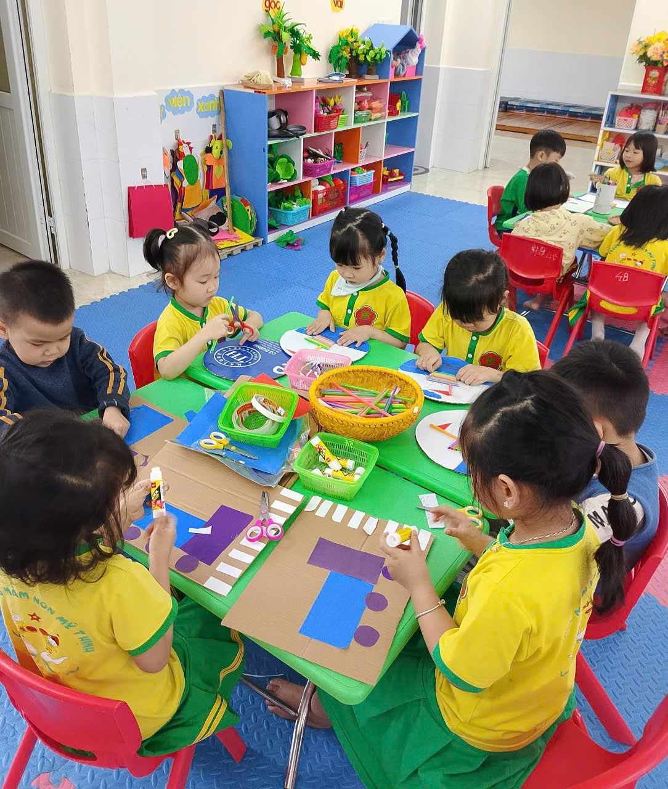
Hình ảnh trẻ làm tranh
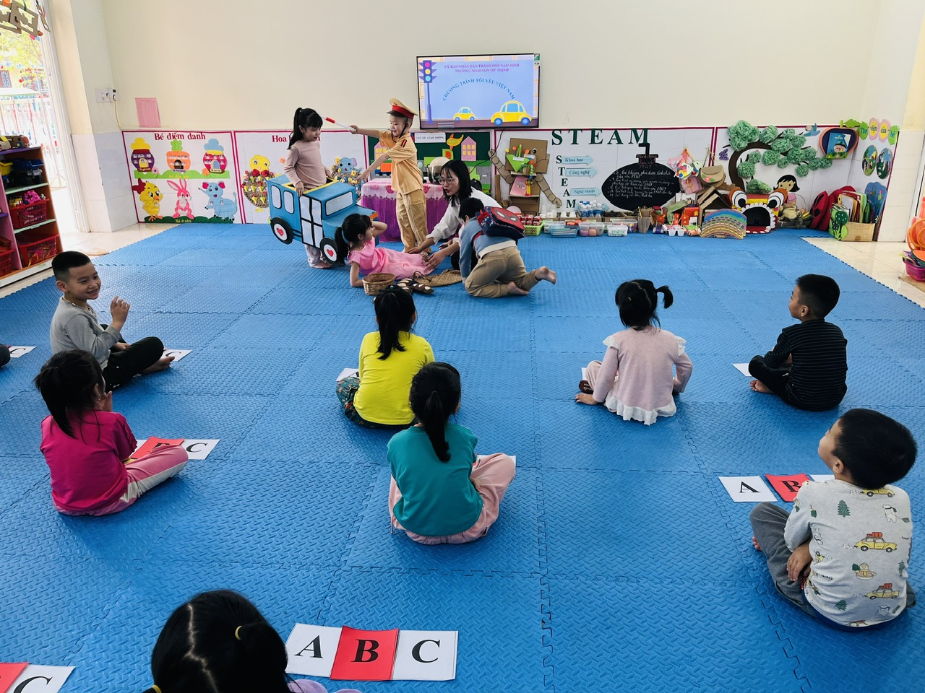
Hình ảnh trẻ tham gia đóng tiểu phẩm
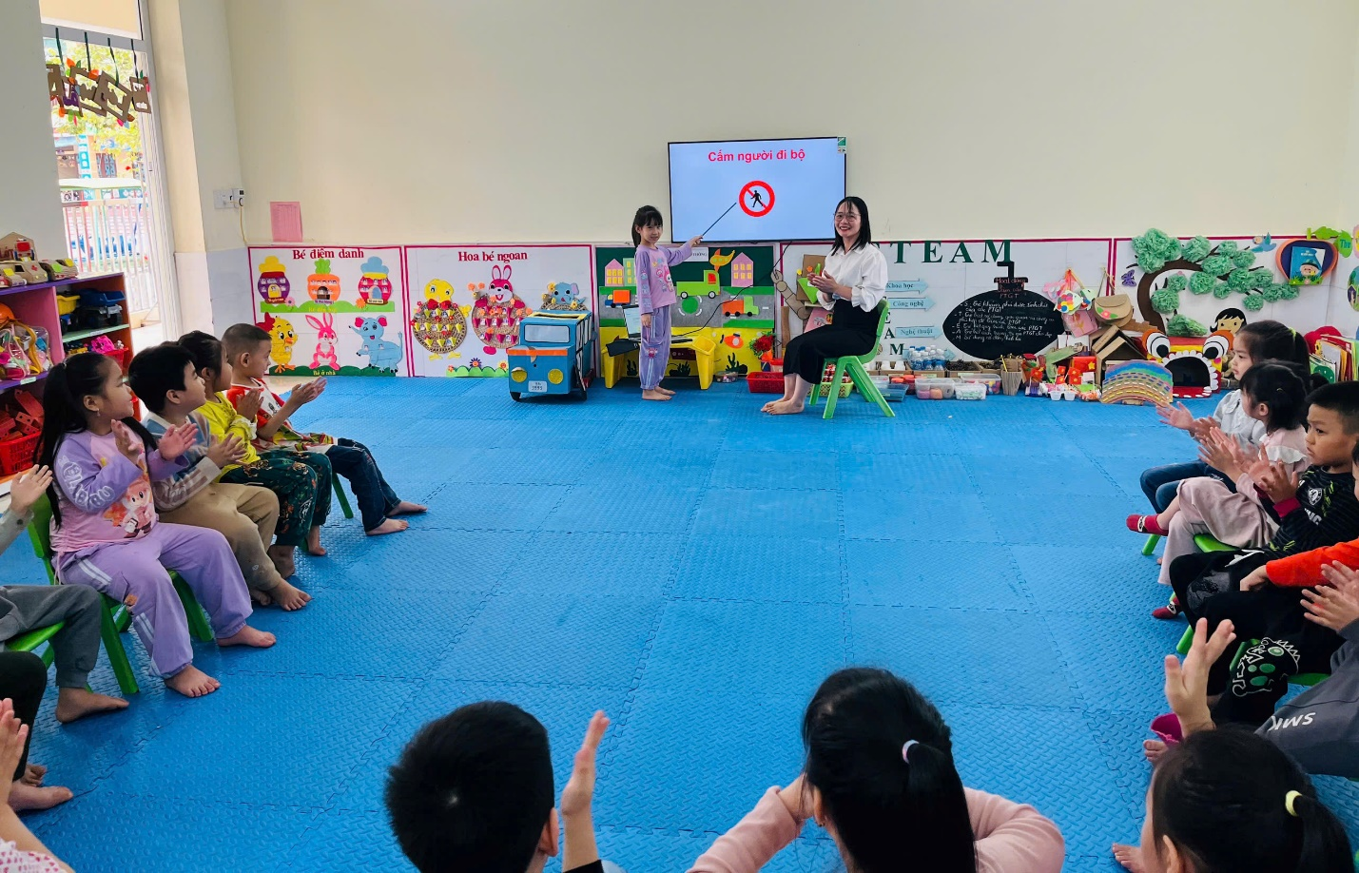
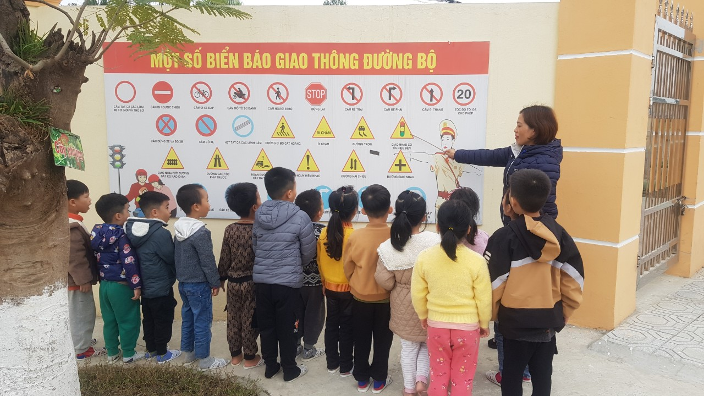

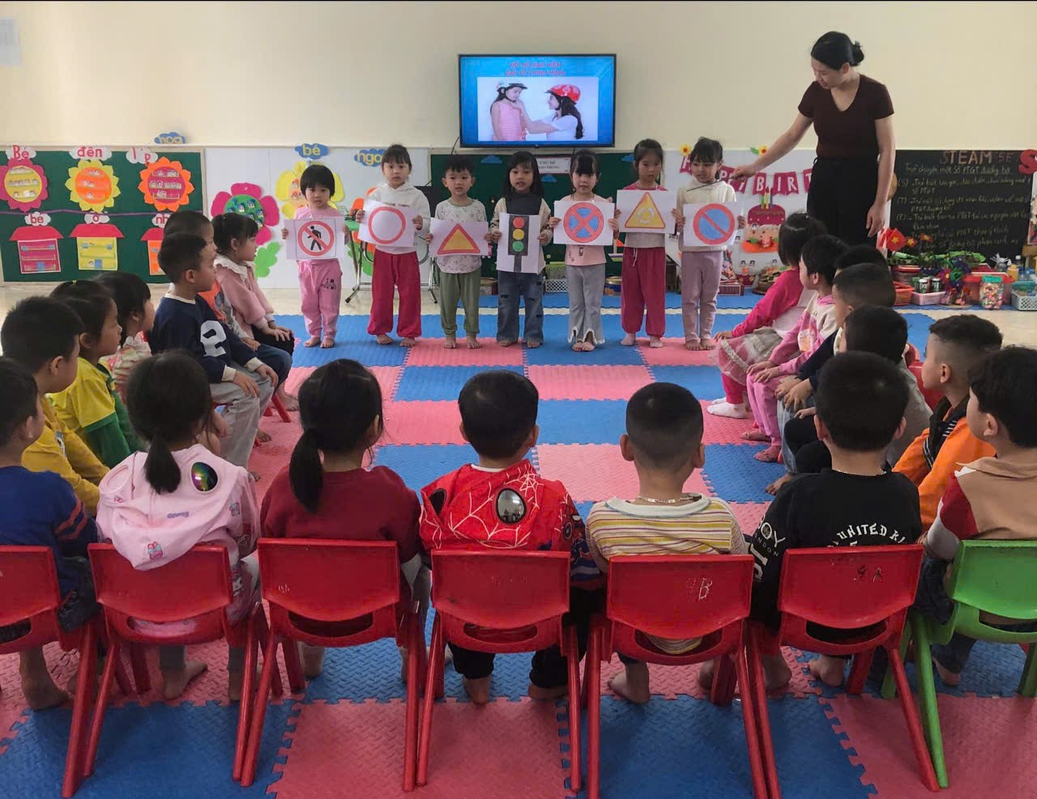

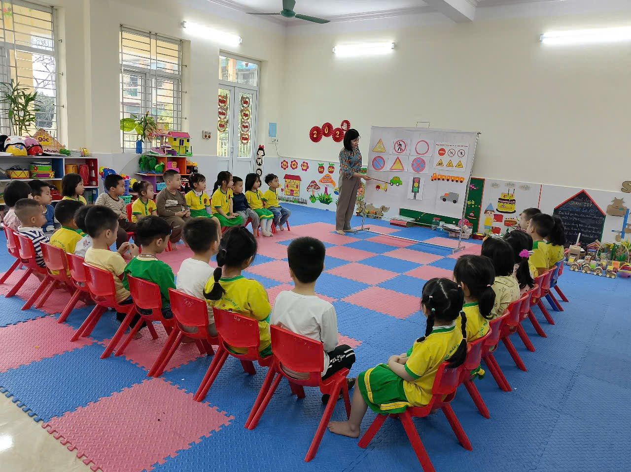Hình ảnh trẻ làm quen với biển báo giao thông
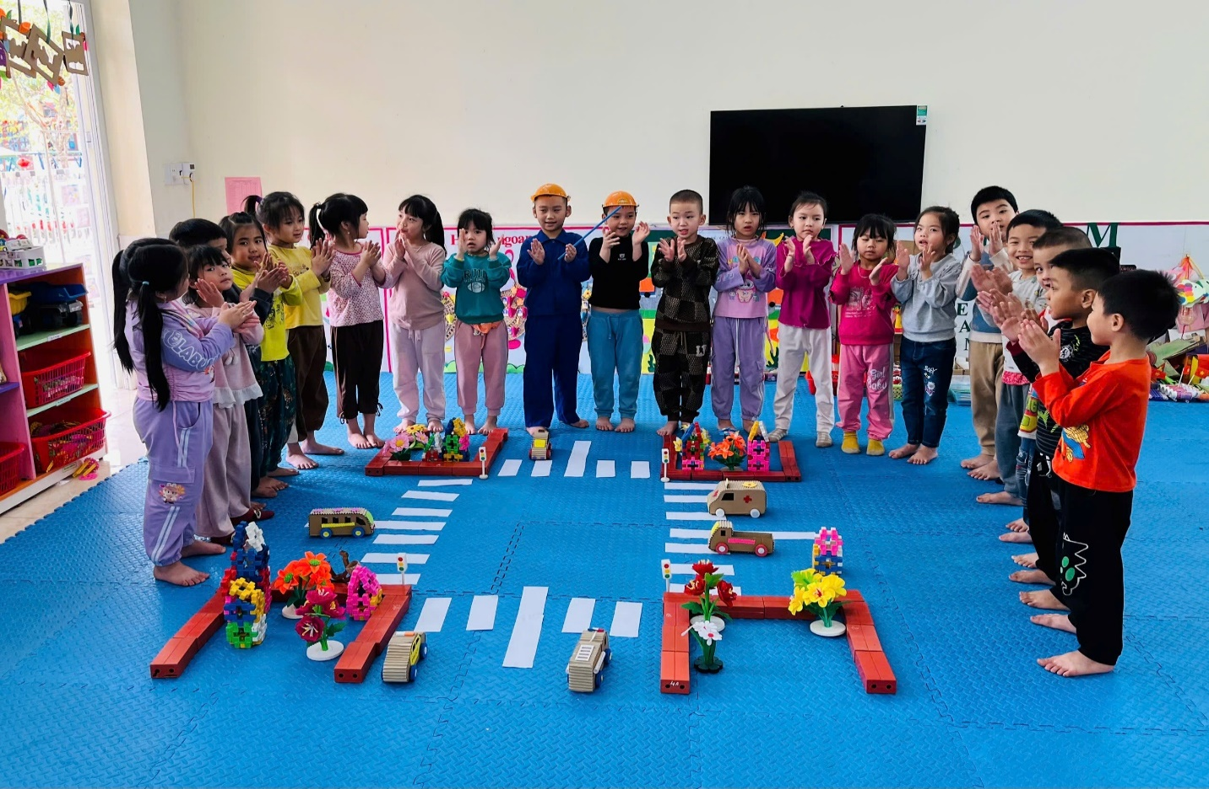
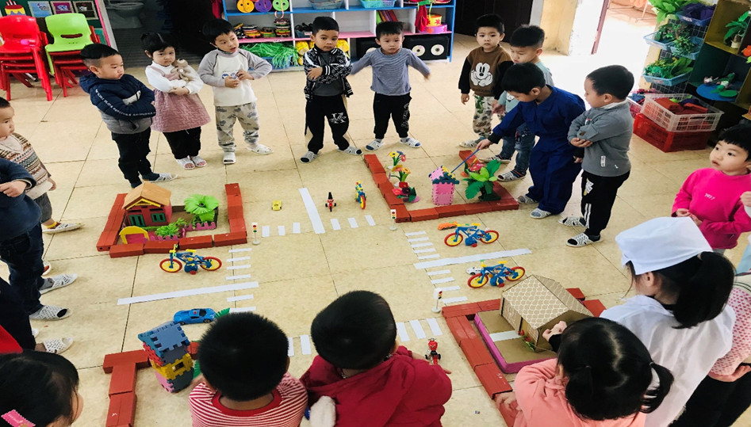
Hình ảnh trẻ xây dựng ngã tư đường phố
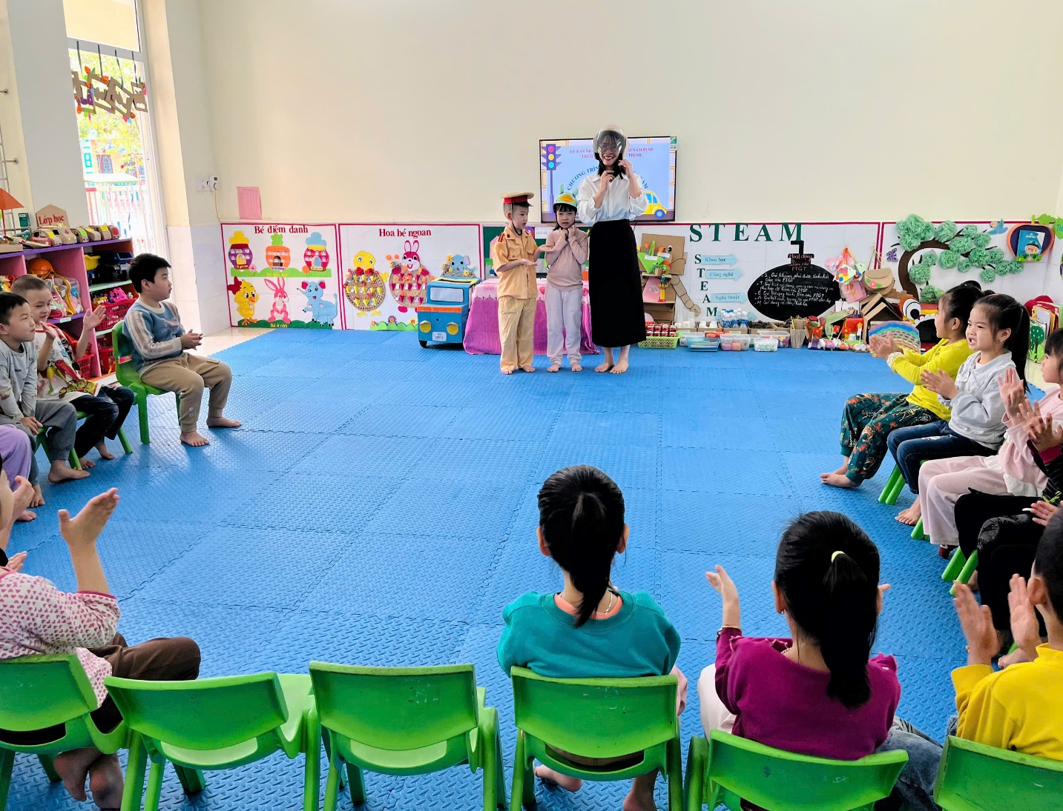
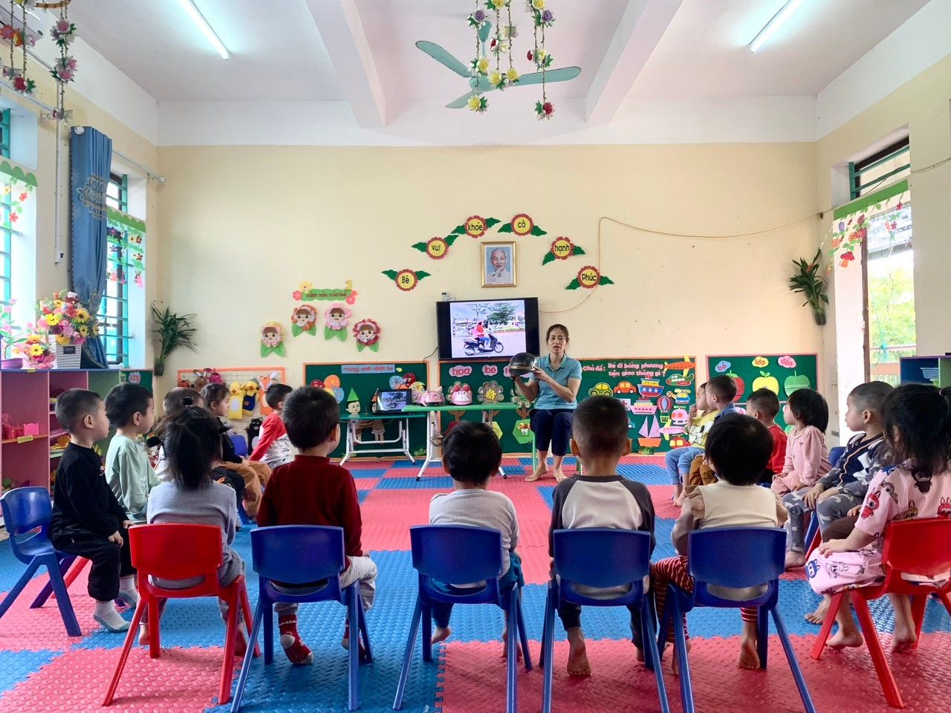
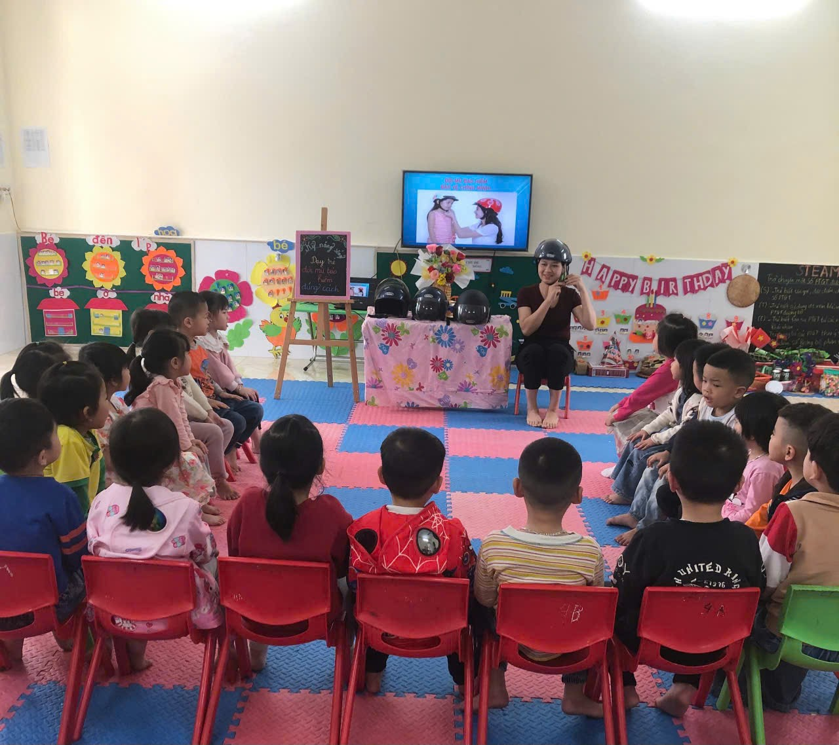
Hình ảnh Cô giáo dạy trẻ kỹ năng đội mũ bảo hiểm
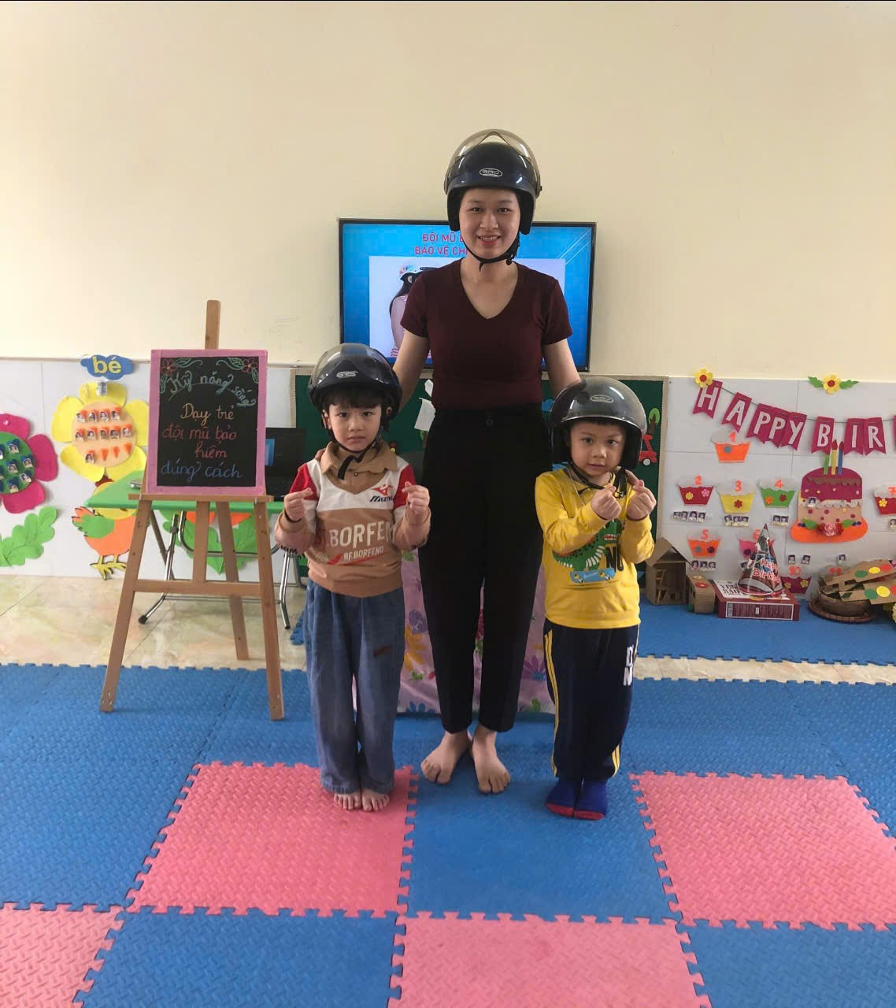
Hình ảnh trẻ thực hành đội mũ bảo hiểm

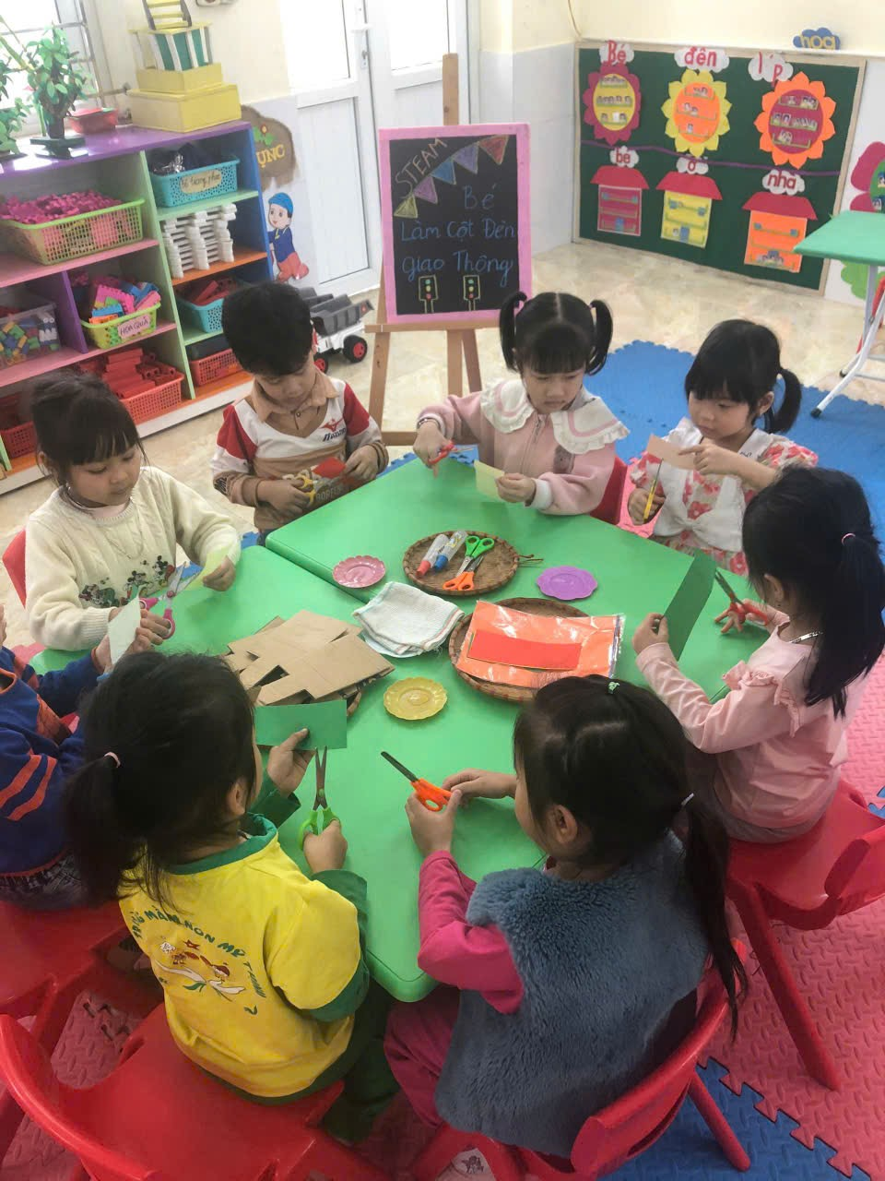
Hình ảnh trẻ làm đèn giao thông

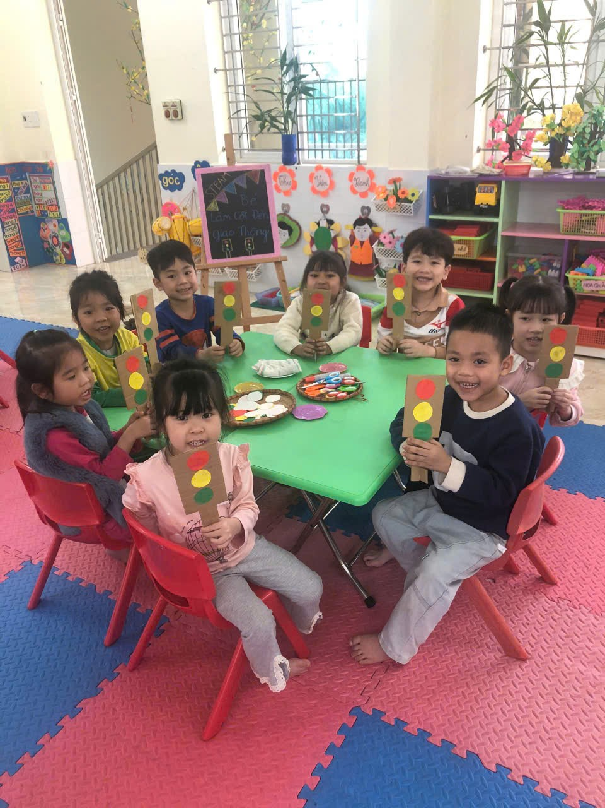
Hình ảnh trẻ làm đèn giao thông

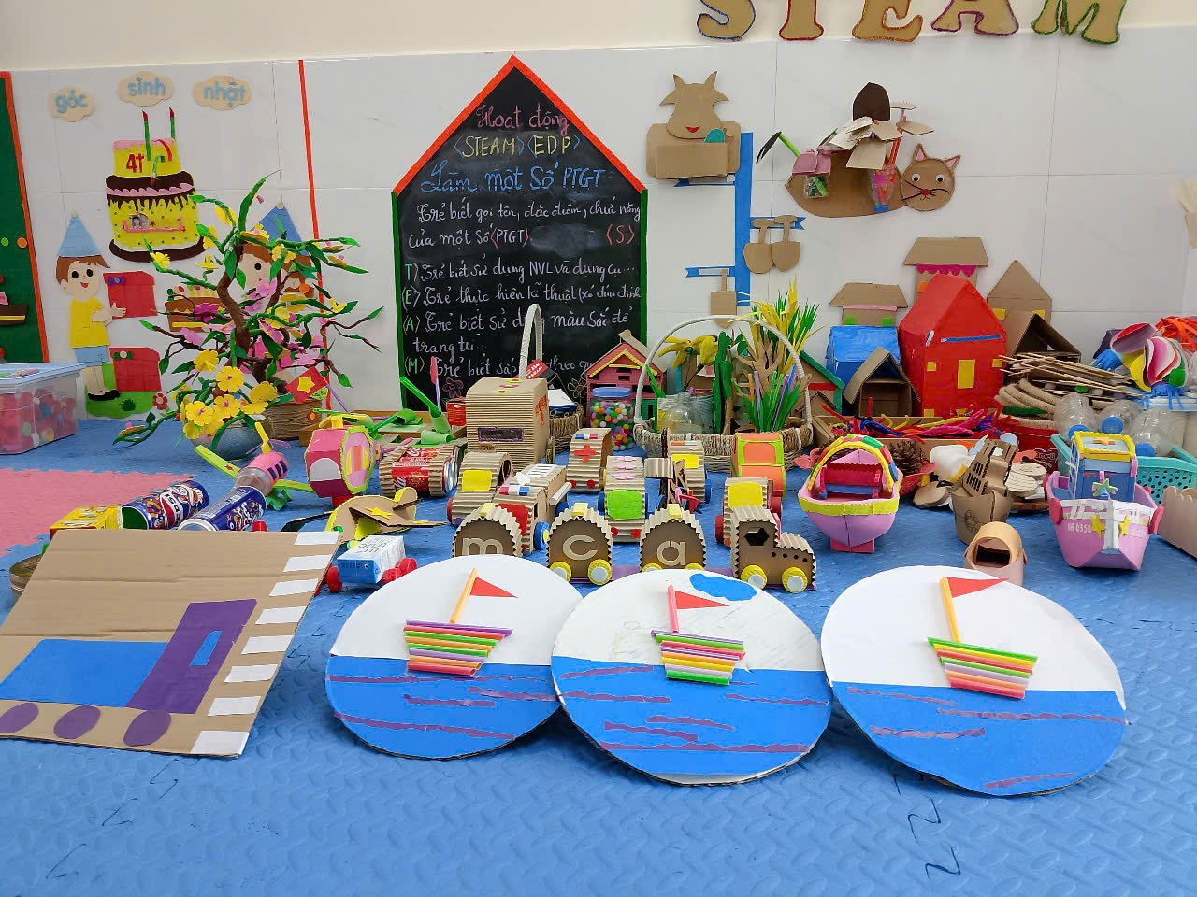
Chương trình “Tôi yêu Việt Nam” với các hoạt động hết sức thiết thực trong công tác giáo dục mầm non, giúp trẻ có những trải nghiệm thực tế, hình thành nhận thức và ý thức chấp hành đúng luật giao thông để bảo vệ chính mình, gia đình và xã hội, những người xung quanh khi tham gia giao thông, hướng đến một xã hội giao thông văn minh và an toàn.
Tác giả: Trường mầm non Mỹ Thịnh

